GIS-Day
Workshop: Begehbares OÖ Satellitenbild
Geographie und Wirtschaftskunde

Seminar: Fachdidaktik Geomedien
Seminarleitung: Koller Alfons, Mag. Prof.

von

Magdalena Glavas

Nina Gratschmayer

Anna Höbart

Linz, am 4.12.2018

Inhaltsverzeichnis
1 Einleitung 3
2 Bezug zum Lehrplan 4
3 Grob- und Feinziele 4
4 Ablaufplan 5
4.1 Arbeitsaufträge 5
4.1.1 Einführung 5
4.1.2 Vertiefung 5
4.1.3 Wissen umsetzen 6
4.1.4 Kreativer Teil 6
4.2 Punktevergabe 6
5 Fazit 6
6 Literaturverzeichnis 8
7 Abbildungsverzeichnis 8
8 Anhang 9
8.1 Fragen für die Punktebewertung 9
8.2 Unternehmenskärtchen für Arbeitsauftrag der Standortfaktoren 10

1 Einleitung
Der alljährliche GIS-Day fand auch dieses Jahr wieder im Landesdienstleistungszentrum in Linz statt. Erwartet wurden SchülerInnen im Alter zwischen 16 und 18 Jahren. Im Rahmen dieser Veranstaltung wurden verschiedene Workshops, die mit geographischen Informationssystemen in Verbindung stehen, von jeweils einer Kleingruppe von Studierenden des Studiengangs Geographie und Wirtschaftskunde abgehalten. Unsere Gruppe hatte die Aufgabe, den Workshop „Begehbares Oberösterreich Satellitenbild“ zu leiten. Unser Team bestand aus drei Workshopleiterinnen, die alle gleichermaßen einen Teil des Workshops mit den Jugendlichen erarbeitet haben. Insgesamt wurde der Workshop mit sechs verschiedenen Klassen durchgeführt, wobei sich die Anzahl der SchülerInnen pro Gruppe auf jeweils 15 bis 20 Personen belief. Ziel unseres 20-minütigen Workshops war es, dass die SchülerInnen mithilfe des Prinzips der Handlungsorientierung fachliche Bezüge zum Bundesland, in dem sie leben und zur Schule gehen, herstellen.
Die nachfolgende Arbeit enthält den genauen Ablaufplan des Workshops, die konkreten Arbeitsaufträge der SchülerInnen, die Grob- und Feinziele, die wir mit Hilfe dieses Workshops verfolgten, und unsere reflexiven Gedanken zu diesem Tag.

CC-Lizenzangabe:

2 Bezug zum Lehrplan
Laut dem Lehrplan der NMS und AHS-Unterstufe:
2. Klasse:
- Leben in Ballungsräumen
- Gütererzeugung in gewerblichen und industriellen Betrieben

3. Klasse:
- Lebensraum Österreich
- Gestaltung des Lebensraums durch den Menschen

Laut dem Lehrplan der AHS-Oberstufe:
5. Klasse (1., 2. Semester): Die soziale, ökonomisch und ökologisch begrenzte Welt
- Die wirtschaftlichen Bedürfnisse der Menschen bewerten

7. Klasse (6. Semester): Österreich – Raum – Gesellschaft – Wirtschaft
- Unternehmen und Berufsfelder analysieren

3 Grob- und Feinziele
Grobziele:
Die SchülerInnen können mit einem Satellitenbild arbeiten.
Die SchülerInnen können gemeinsam im Team eine Aufgabenstellung bearbeiten.
Die SchülerInnen sind in der Lage, ihr Vorwissen abzurufen und zu verbalisieren.

Feinziele:
Die SchülerInnen können sich auf dem Satellitenbild orientieren und den Standort ihrer Schule oder ihren Heimatort lokalisieren.
Die SchülerInnen können auf dem begehbaren Satellitenbild das Bundesland Oberösterreich in die Großlandschaften und Vierteln einteilen.
Die SchülerInnen sind in der Lage, den unterschiedlichen Farben auf der Karte eine Bedeutung zuzuschreiben.
Die SchülerInnen können einem ausgewählten Unternehmen einen sinnvollen Firmenstandort auf der Karte zuordnen und ihre getroffene Entscheidung begründen.
Die SchülerInnen können verschiedene Standortfaktoren aufzählen.

4 Ablaufplan
Zu Beginn haben wir die SchülerInnen begrüßt und uns bei ihnen vorgestellt. Wir haben ihnen mitgeteilt, wie der Workshop heißt und ihnen ein paar einleitende Informationen zum Thema gegeben. Außerdem haben wir sie darauf aufmerksam gemacht, dass eine Begehung des Satellitenbildes nur ohne Schuhwerk möglich ist. Anschließend gab es vier Arbeitsaufgaben, die sie teils allein, mit einem Partner oder auch in der Gruppe bewältigen konnten. Danach wurden die Fragen für die Punktevergabe gestellt und die SchülerInnen haben sich im Team für eine Antwort entschieden. Abschließend wurden die Punkte in den Workshop-Bewertungsbogen eingetragen.

4.1 Arbeitsaufträge

4.1.1 Einführung
Um die SchülerInnen auf das Thema einzustimmen, haben wir ihnen zunächst die Impulsfrage gestellt, ob sie wissen, worauf sie stehen. Wir haben sie darauf aufmerksam gemacht, dass sie sich umsehen und erkunden sollen, welche Nachbarländer beziehungsweise Nachbarbundesländer noch zu sehen sind.
Im Anschluss gab es die Aufgabe, sich einen Standort am Satellitenbild zu suchen, mit dem die SchülerInnen vertraut sind. Anschließend hat eine der Workshopleiterinnen einige Person herausgegriffen und sie dazu aufgefordert, den anderen zu begründen, warum sie genau an diesem bestimmten Ort stehen. Zusätzlich war es Teil der Aufgabe, die Lage des gewählten Ortes zu beschreiben. Hinweise dazu findet man insbesondere in der Kartenstruktur und der unterschiedlichen Landschaftsfarben.

4.1.2 Vertiefung
Im weiteren Verlauf mussten die SchülerInnen zusammenhelfen und uns anhand von ihrem Vorwissen aus dem Geographieunterricht berichten, wie sich die Karte regional einteilen lässt. (Großlandschaften: Alpen, Alpenvorland und Granit- und Gneishochland sowie Viertel, Bezirke und Gemeinden). Anschließend haben wir sie noch gefragt, warum sie glauben, dass einige Einteilungen erkennbar sind und andere nicht. Wir haben sie dadurch aufgefordert, die Karte und die Informationen, die sie preisgibt, zu hinterfragen.

4.1.3 Wissen umsetzen
Die SchülerInnen haben in einem nächsten Schritt in Zweierteams Abbildungen von verschiedenen Unternehmen (Einzelhandel, Bergbau/Erzabbau, Kraftwerk, Hotel, Produktionsfirma, …) zugeteilt bekommen. Der Auftrag war, dass sie mit ihrer Partnerin oder ihrem Partner darüber diskutieren, welcher Standort auf der Karte einen sinnvollen Firmenstandort darstellen würde. Dazu mussten sie sich überlegen, welche Standortfaktoren (Lage, Versorgung und Ausstattung, Konkurrenz, Arbeitskräfte, Kooperation, Mietkosten) für das jeweilige Unternehmen von Bedeutung sind. Abschließend haben sie die Abbildung auf der Karte abgelegt und ihre Entscheidung vor ihren MitschülerInnen begründet.

4.1.4 Kreativer Teil
Im letzten Teil wollten wir den Workshop durchdacht abrunden, indem die SchülerInnen kreativ werden konnten, denn sie hatten die Aufgabe, sich auf der Karte einen Standort zu suchen und an diesem Standort in einer Kleingruppe von drei Personen, pantomimisch eine Freizeitaktivität darzustellen. Zusätzlich mussten sie begründen, warum sich diese Aktivität genau an diesem Standort eignet und ob diese Eignung am Satellitenbild erkennbar ist.

4.2 Punktevergabe
Um den Workshop beenden zu können, haben wir uns fünf Fragen überlegt, die die SchülerInnen abschließend beantworten mussten. Nachdem es bei jedem Workshop maximal 5 Punkte zu erreichen gab, gab es auch für jede Frage jeweils nur einen Punkt. Die Fragen lassen sich einteilen in Schätzfragen, Wissensfragen und interaktive Fragen. (vgl. 8.1 Fragen für die Punktebewertung)

5 Fazit
Blicken wir auf unseren Workshop „Begehbares OÖ-Satellitenbild“ zurück, sind uns neben ein paar verbesserungswürdigen Aspekten, vor allem positive Erinnerungen im Gedächtnis geblieben. Beispielsweise zählte das Zeitmanagement zu unseren gut gelungenen Faktoren. Zusätzlich ergänzten wir uns als Workshopleiterinnen optimal und hatten jede Gruppe stets im Griff. Weiters wurde der Großteil unserer Arbeitsaufträge von den SchülerInnen auf Anhieb gut verstanden und auch bei der Punktebewertung schnitten die Gruppen erstaunlicherweise gut ab.
Besonders überraschend war das unterschiedliche Vorwissen der SchülerInnen über Oberösterreich. Doch nicht nur die großen Leistungs- sondern auch die Motivationsunterschiede zwischen den Gruppen und einzelnen SchülerInnen forderten uns heraus, die Arbeitsaufträge auf den jeweiligen Wissenstand abzustimmen und dadurch sowohl Über- als auch Unterforderung zu vermeiden. Vor allem bei dem Arbeitsauftrag, einen sinnvollen Firmenstandort für ein Unternehmen zu finden und zusätzlich die Standortfaktoren zu nennen sowie zu begründen, hatten einige SchülerInnen Schwierigkeiten. Denn anfangs konnten sie mit dem Begriff nichts in Verbindung bringen und erst nach mehrmaligem Erklären auf verschiedenste Weisen, verstanden die SchülerInnen unseren Arbeitsauftrag.
Aus den unterschiedlichen Vorwissen der SchülerInnen schließen sich höchstwahrscheinlich die großen Motivationsunterschiede. Besaßen die SchülerInnen dementsprechend mehr Vorwissen, konnten sie mit der Karte „etwas anfangen“ und waren motivierter, während sich SchülerInnen mit weniger Vorwissen schnell überfordert und unmotivierter zeigten.
Gleich zu Beginn unseres Workshops war auffallend, dass sich nach Betreten der Karte sofort alle GruppenteilnehmerInnen am Standort ihrer Schule versammelt haben. Zwei Lehrerinnen gaben sogar trotz der Aufforderung, sich auf der ganzen Karte umzusehen, den Input „Sucht mal unsere Schule!“. Erst nach erneutem Hinweis, dass das Satellitenbild mehr als nur den Schulstandort zeigt, wurde von den SchülerInnen auch der Rest erkundet.
Die insgesamt sechs Begleitlehrpersonen verhielten sich während unseres Workshops ebenfalls sehr unterschiedlich. Während sich eine überhaupt nicht in das Geschehen miteinbezog, standen drei am Rand der Karte und haben ihren SchülerInnen mit kleinen Hinweisen geholfen und zwei Lehrerinnen haben sich gemeinsam mit ihren SchülerInnen auf das Satellitenbild gewagt.
Abschließend können wir sagen, dass der GIS-Day ein echt tolles Angebot für alle Schulen ist, bei dem nicht nur die SchülerInnen sondern beispielsweise auch wir als GeographiestudentInnen neue Erfahrungen sammeln und Geographie praktisch erleben.

6 Literaturverzeichnis

Lehrplan GW 2000 der HS/NMS und AHS-Unterstufe. Abgerufen am 30.11.2018 von https://www.univie.ac.at/geographie/fachdidaktik/Handbuch_MGW_16_2001/Seite233-247.pdf

Lehrplan GW 2016 der AHS-Oberstufe. Abgerufen am 30.11.2018 von https://www4.lernplattform.schule.at/gwk/pluginfile.php/14574/mod_resource/content/5/lehrplanGW_ahs2004_2016_synopse_03.pdf

7 Abbildungsverzeichnis
Abbildung 1: Hotel (Hotel MEDITERRANEE, 2012) 10
URL: http://www.lourdeshotelmed.com/wp-content/uploads/2012/04/entrer_med.jpg,Stand: 10.11.2018
Abbildung 2: Spar (Spar Binder in Lilienfeld, o.J.) 10
URL: http://www.spar-binder.at/startseite/, Stand: 10. 11.2018
Abbildung 3: H&M (CITTI Handelsgesellschaft mbH & Co. KG, o.J.) 11
URL: http://www.citti-park-luebeck.de/anbieter/detail/hm-luebeck.html, Stand: am 10.111.2018
Abbildung 4: Erzabbau (Steirische Tourismus GmbH, 2018) 11
URL: https://www.steiermark.com/de/steiermark/ausflugsziele/abenteuer-erzberg_p162753, Stand: 10.11.2018
Abbildung 5: Kraftwerk (WIKIPEDIA COMMONS, 2009) 12
URL: https://commons.wikimedia.org/wiki/File:Wasserkraftwerk_Oberilzmuehle_2.jpg, Stand: 10.11.2018
Abbildung 6: Industriegebiet (Voestalpine, 2014) 12
URL: https://www.voestalpine.com/blog/de/allgemein/naechste-foerderung-fuer-die-sanierung-der-kokerei-linz-beschlossen/, Stand: 10.11.2018
Abbildung 7: Autoproduktion (Bischoff, 2015) 13
URL: https://www.tag24.de/nachrichten/so-schuften-billigarbeiter-fuer-leipzigs-autobau-boom-12436, Stand: 10.11.18
Abbildung 8: Almwirtschaft (Gassner, 2014) 13
URL: https://www.sage-immobilien.at/ratgeber/berghuette-kaufen-mieten/, Stand: 10.11.18

8 Anhang

8.1 Fragen für die Punktebewertung

- Fasst die Standortfaktoren zusammen, die bei der Entscheidung eines Unternehmensstandortes von Bedeutung sind! Wählt zwei Faktoren aus, die für euch besonders wichtig erscheinen!
Lage (Stadtzentrum, Industriegebiet, Infrastruktur…)
Versorgung und Ausstattung
Konkurrenz
Arbeitskräfte
Kooperation
Mietkosten

- Schätzt die Fläche von Oberösterreich in km²!
11.980 km²
3 Antwortmöglichkeiten: a) ca. 10.000 km²; b) ca. 12.000 km²; c) ca. 15.000 km²

- Schätzt die Einwohnerzahl von Oberösterreich!
1,47 Millionen Einwohner (Stand Jänner 2018)
3 Antwortmöglichkeiten: a) ca. 1 Mio. EW; b) ca. 1,5 Mio. EW; c) ca. 2 Mio. EW

- Zeigt uns, wo auf dem begehbaren Oberösterreich Satellitenbild der Erzberg zu finden ist!
Liegt im Südosten der Karte in der Steiermark.
- Nennt die 3 Großlandschaften, die in Oberösterreich zu finden sind, sowie den höchsten Berg von Oberösterreich samt Höhe!
Granit- und Gneishochland, Alpenvorland, Alpen
Hoher Dachstein 2.995 m ü. M.

8.2 Unternehmenskärtchen für den Arbeitsauftrag der Standortfaktoren
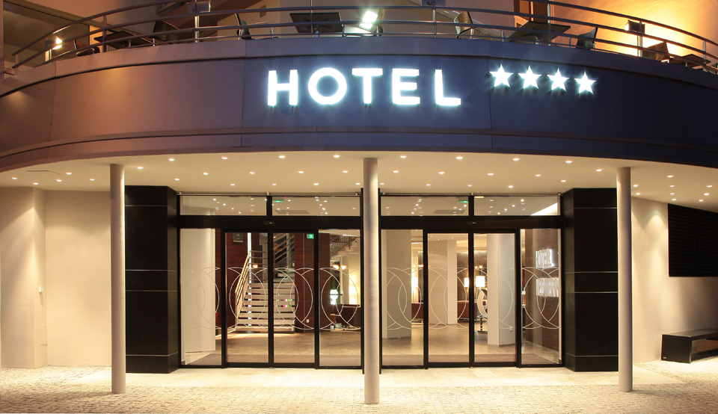
Abbildung 1: Hotel (Hotel MEDITERRANEE, 2012)
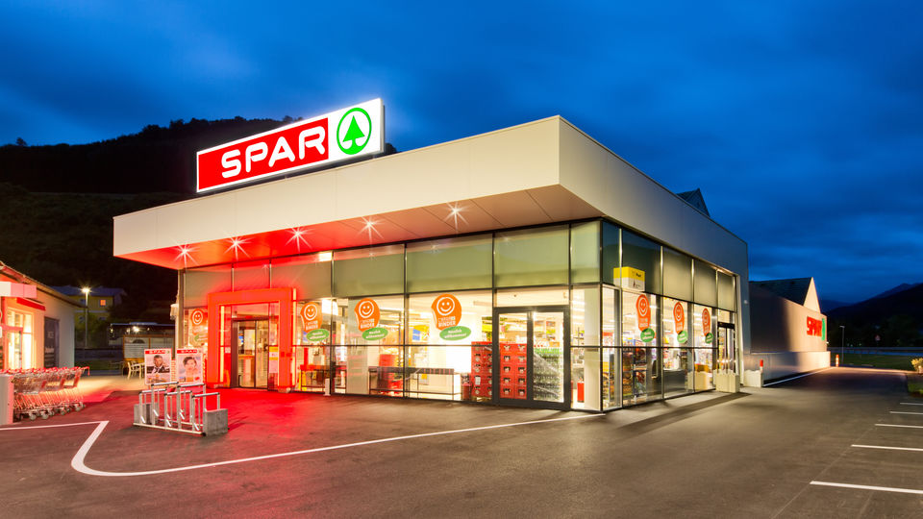
Abbildung 2: Spar (Spar Binder in Lilienfeld, o.J.)
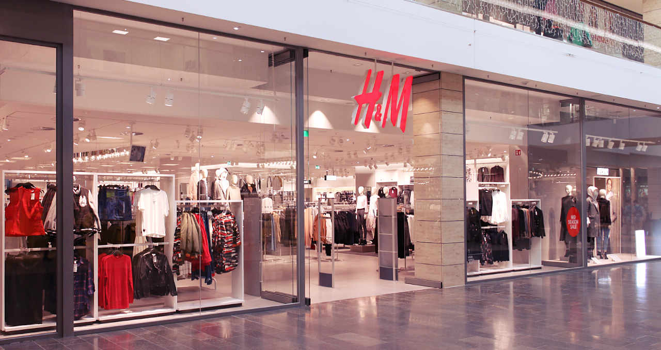
Abbildung 3: H&M (CITTI Handelsgesellschaft mbH & Co. KG, o.J.)

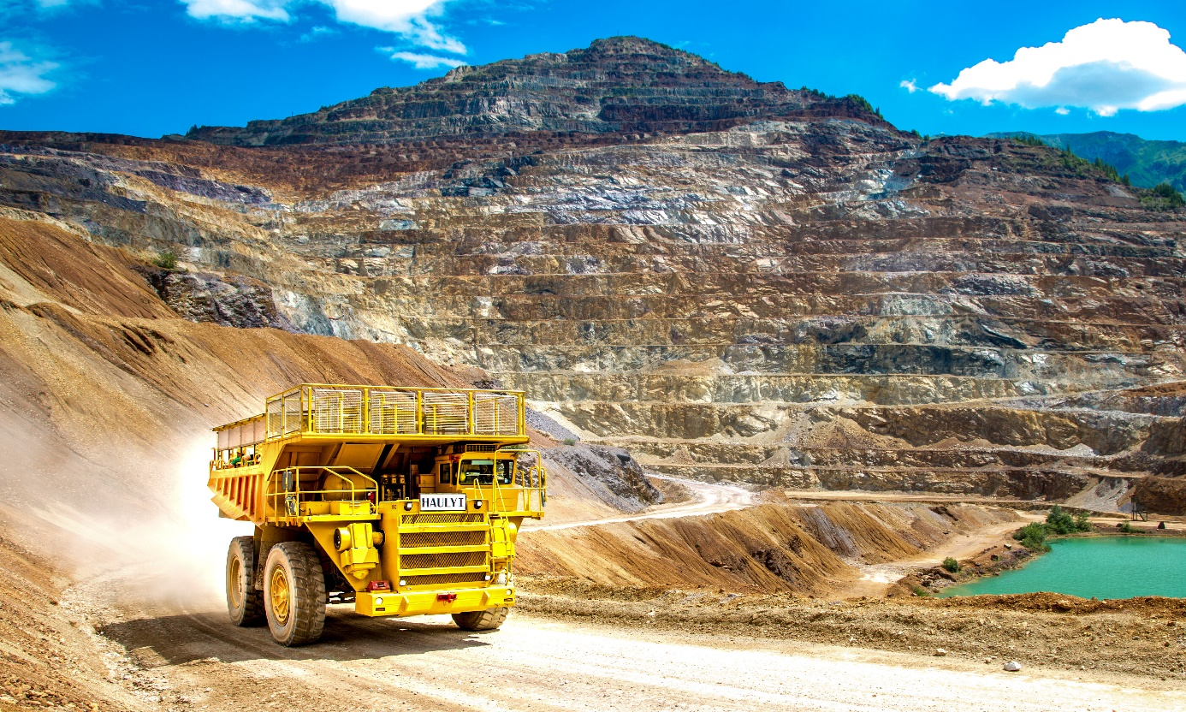
Abbildung 4: Erzabbau (Steirische Tourismus GmbH, 2018)
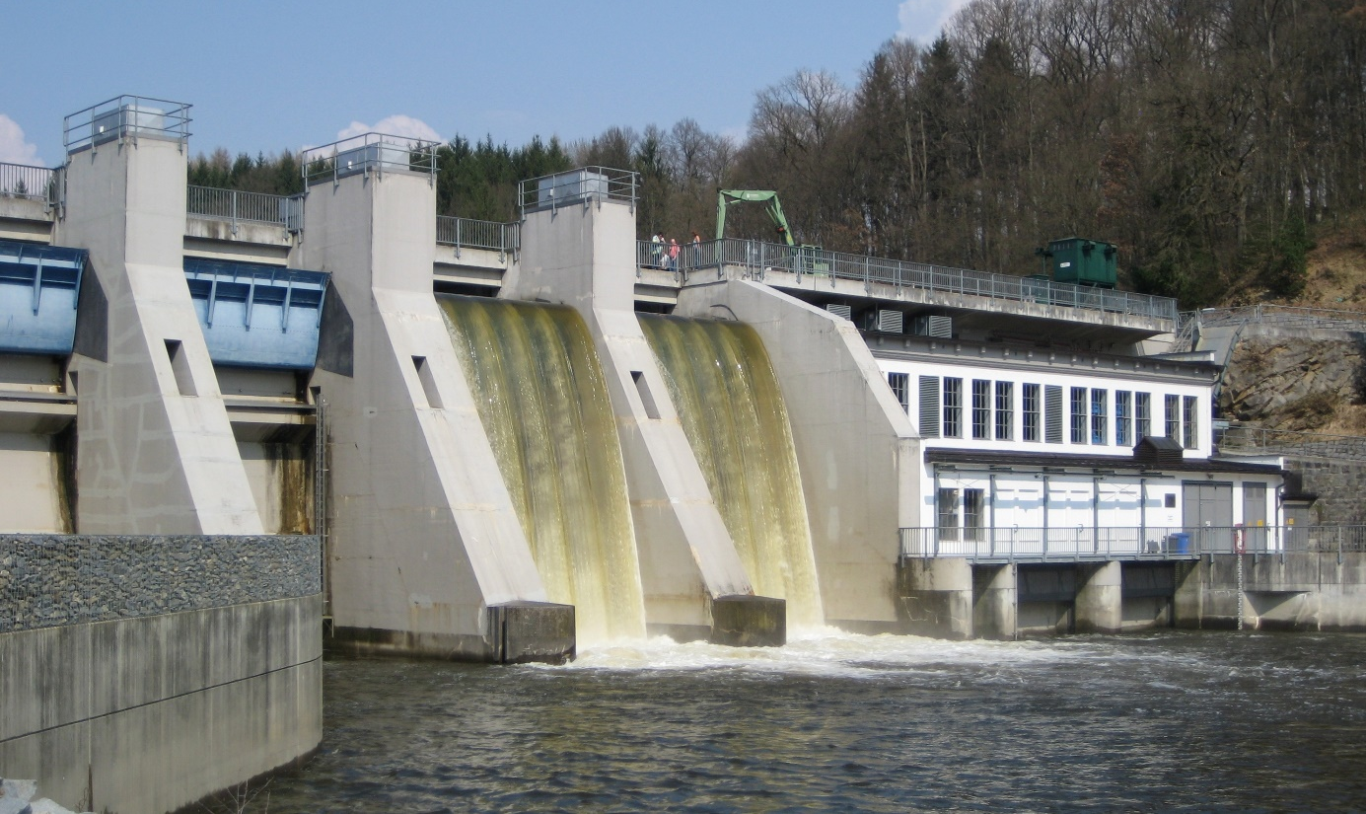
Abbildung 5: Kraftwerk (WIKIPEDIA COMMONS, 2009)
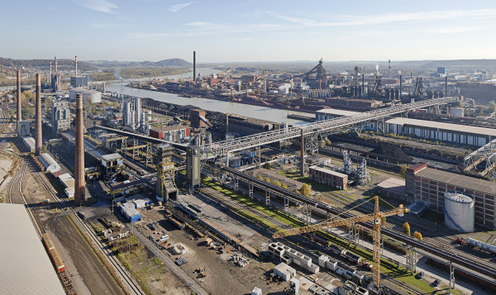
Abbildung 6: Industriegebiet (Voestalpine, 2014)
Abbildung 7: Autoproduktion (Bischoff, 2015)

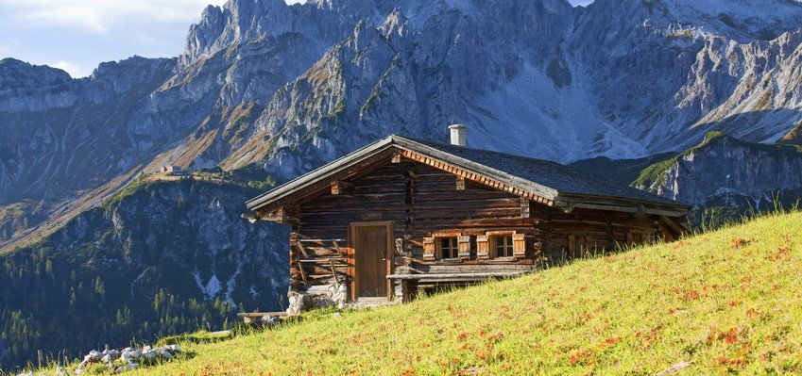
Abbildung 8: Almwirtschaft (Gassner, 2014)

